# Российский Университет Дружбы Народов

Факультет физико-математических и естественных наук.

Отчёт

о выполнении лабораторной работы № 5.

Основы интерфейса взаимодействия пользователя с системой Linux на уровне командной строки.

Выполнил:

студент группы НПИбд-02-20

Танрибергенов Эльдар Марсович.

Студ. билет № 1032208074

Москва 2021 г.

Цель работы:

* Приобретение практических навыков взаимодействия пользователя с системой посредством командной строки.

Задание:

1. Определите полное имя вашего домашнего каталога. Далее относительно этого каталога будут выполняться последующие упражнения.

2. Выполните следующие действия:

2.1. Перейдите в каталог /tmp.

2.2. Выведите на экран содержимое каталога /tmp. Для этого используйте команду ls с различными опциями. Поясните разницу в выводимой на экран информации.

2.3. Определите, есть ли в каталоге /var/spool подкаталог с именем cron?

2.4. Перейдите в Ваш домашний каталог и выведите на экран его содержимое. Определите, кто является владельцем файлов и подкаталогов?

3. Выполните следующие действия:

3.1. В домашнем каталоге создайте новый каталог с именем newdir.

3.2. В каталоге ~/newdir создайте новый каталог с именем morefun.

3.3. В домашнем каталоге создайте одной командой три новых каталога с именами letters, memos, misk. Затем удалите эти каталоги одной командой.

3.4. Попробуйте удалить ранее созданный каталог ~/newdir командой rm. Проверьте, был ли каталог удалён.

3.5. Удалите каталог ~/newdir/morefun из домашнего каталога. Проверьте, был ли каталог удалён.

4. С помощью команды man определите, какую опцию команды ls нужно использовать для просмотра содержимое не только указанного каталога, но и подкаталогов, входящих в него.

5. С помощью команды man определите набор опций команды ls, позволяющий отсортировать по времени последнего изменения выводимый список содержимого каталога с развёрнутым описанием файлов.

6. Используйте команду man для просмотра описания следующих команд: cd, pwd, mkdir, rmdir, rm. Поясните основные опции этих команд.

7. Используя информацию, полученную при помощи команды history, выполните модификацию и исполнение нескольких команд из буфера команд.

Ход работы:

Просмотрел полное имя домашнего каталога, перешёл в каталог /tmp. Вывел на экран содержимое этого каталога со всеми скрытыми каталогами и файлами при помощи ls -a

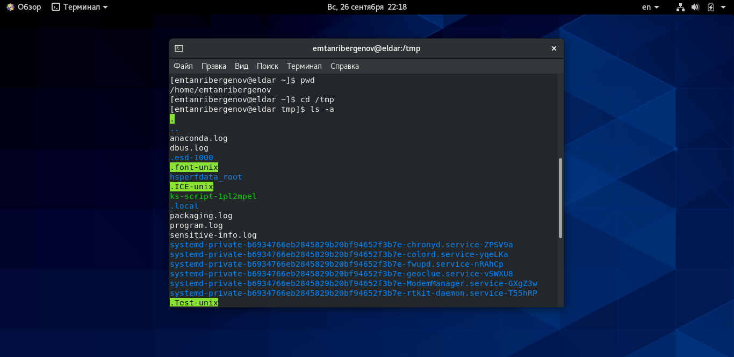

Вывел содержимое этого же каталога с расширенной информацией ls –l.

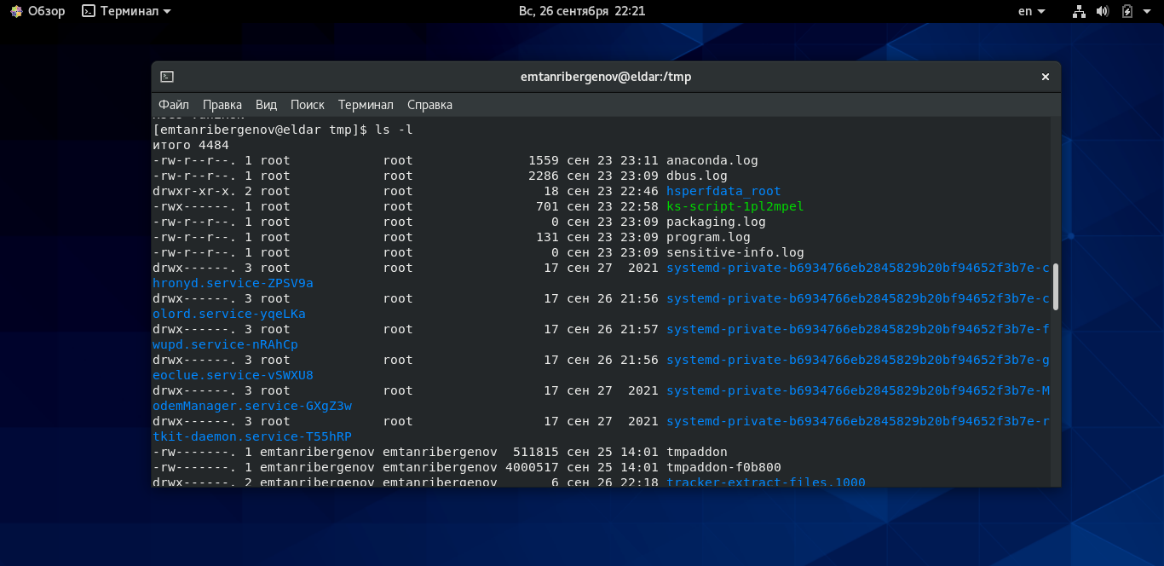

Вывел содержимое в обратном порядке с подробной информацией, отсортировав по размеру, отображая размер в удобном для чтения формате. ls –rlSh

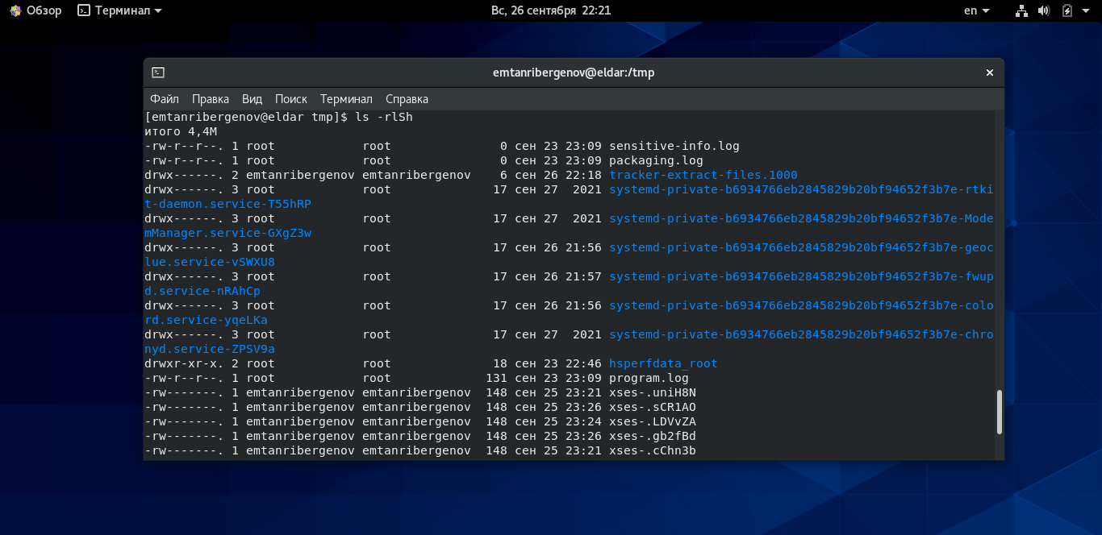

Проверил подкаталог spool в var. Вывел его содержимое с подробной информацией. Перешёл в дом. каталог и вывел содержание с подробной инфой с удобным выводом размера. Видно, что владельцем файлов и директорий являюсь я, emtanribergenov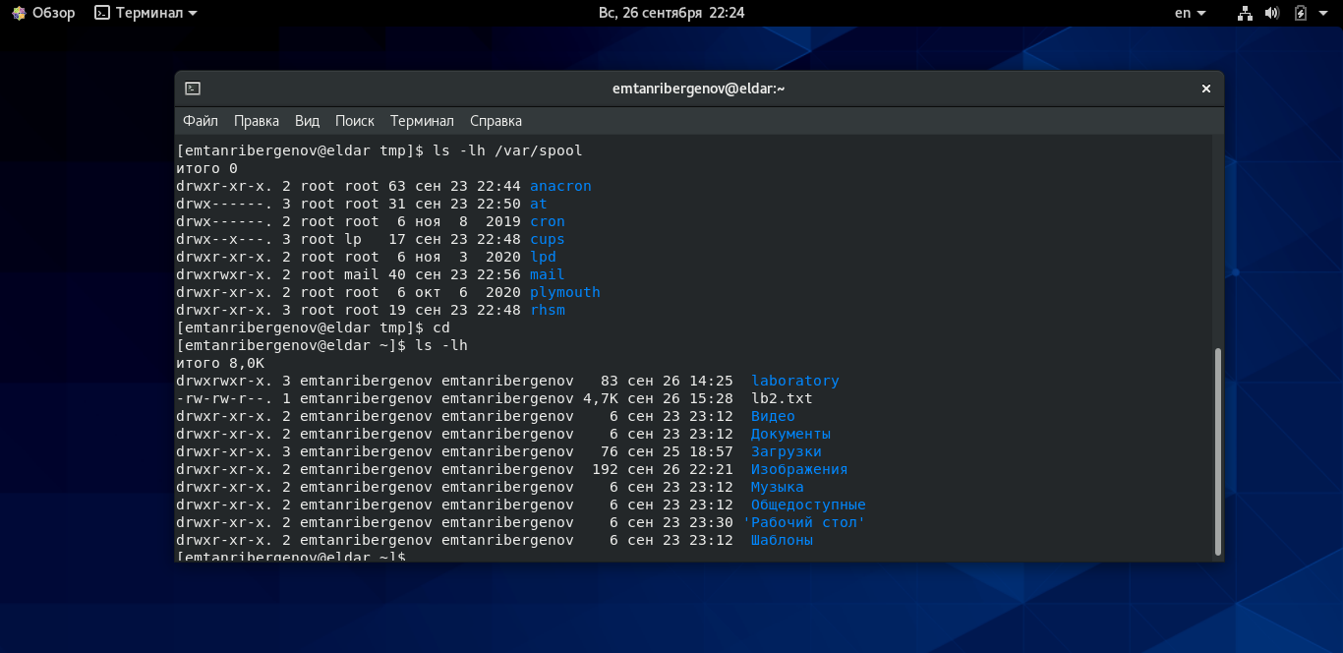

Создал каталог newdir , а в нём подкаталог morefun. Проверил.

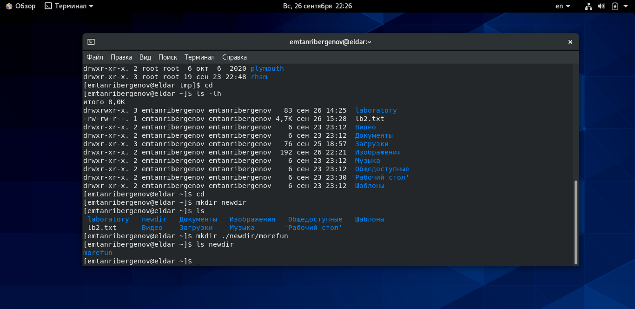

Создал сразу три каталога одной командой и удалил также одной командой.

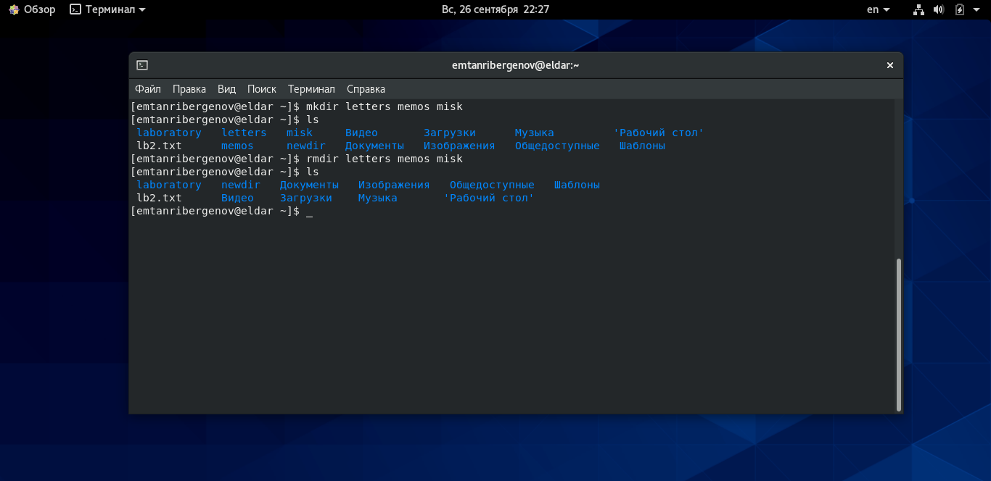

Попытался удалить каталог при помощи rm без опций. Не удалось. Удалил каталог morefun. Получил справку по команде ls. Для вывода содержимого не только указанного каталога, но и всех входящих в него подкаталогов, используется опция –R. Проверил.

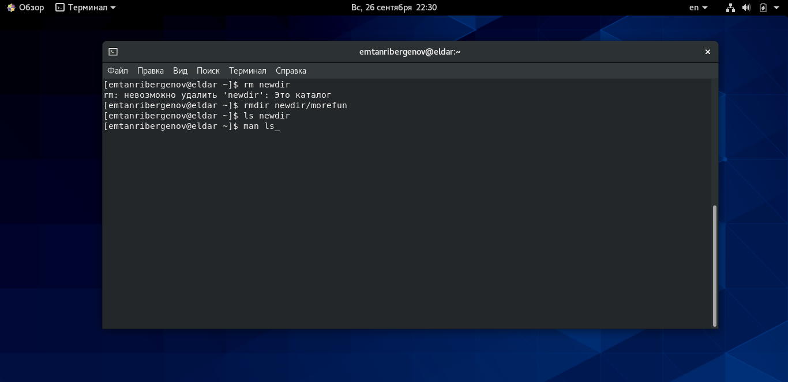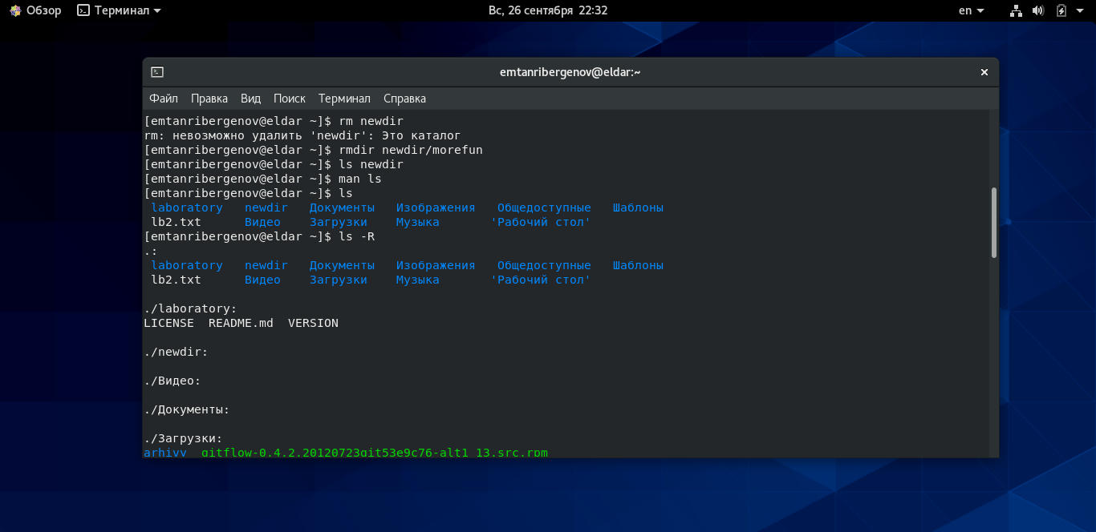

С помощью команды man определил опцию команды ls, позволяющий отсортировать по времени последнего изменения выводимый список содержимого каталога с развёрнутым описанием файлов. Это ls –lt. Испытал.

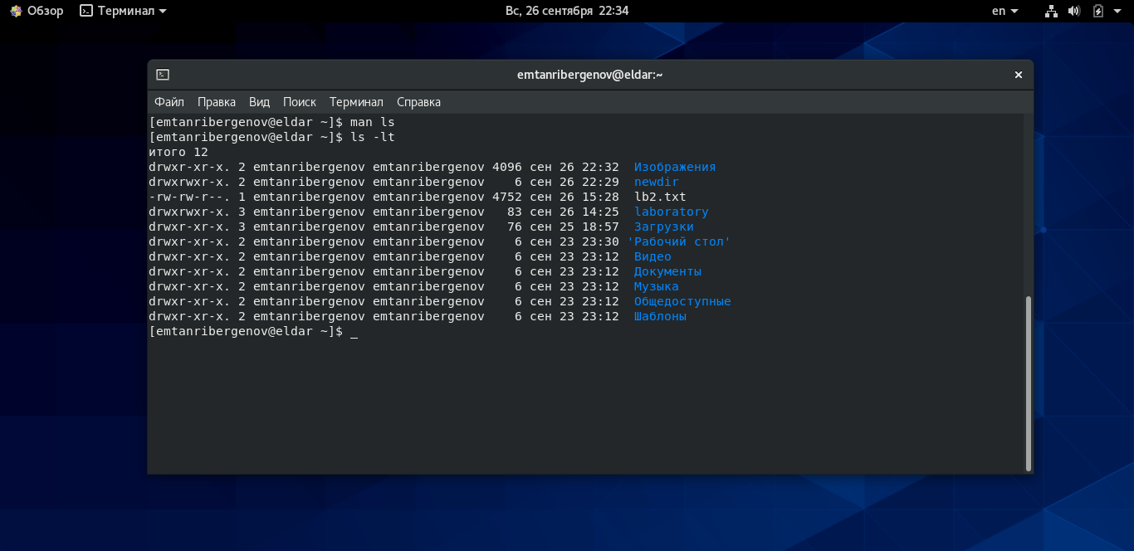

Получил справки по командам cd, pwd, mkdir, rmdir, rm. Основные опции я описал в скринкасте.

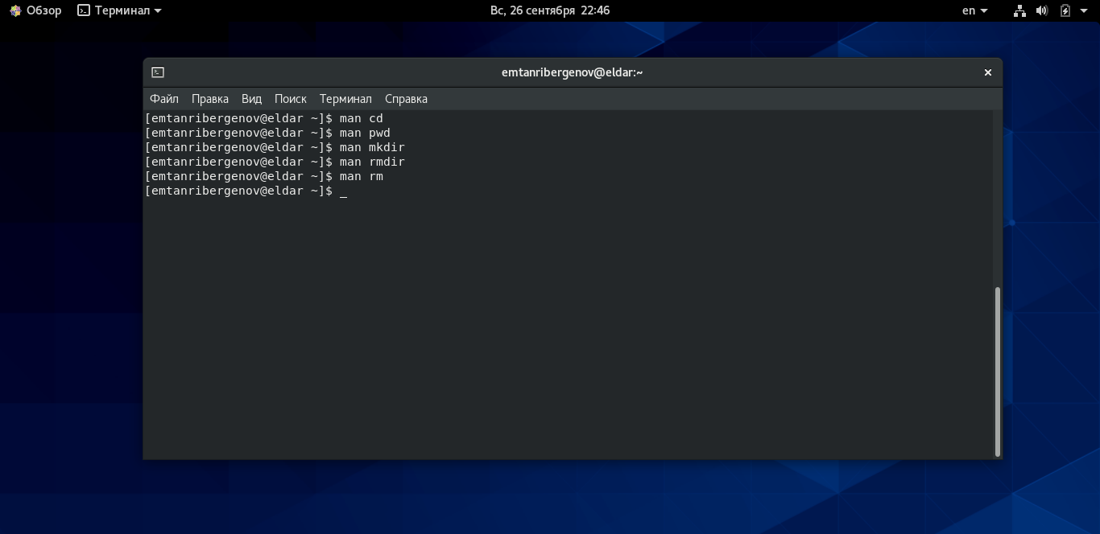

Воспользовавшись командой history, модифицировал и запустил несколько использованных ранее команд.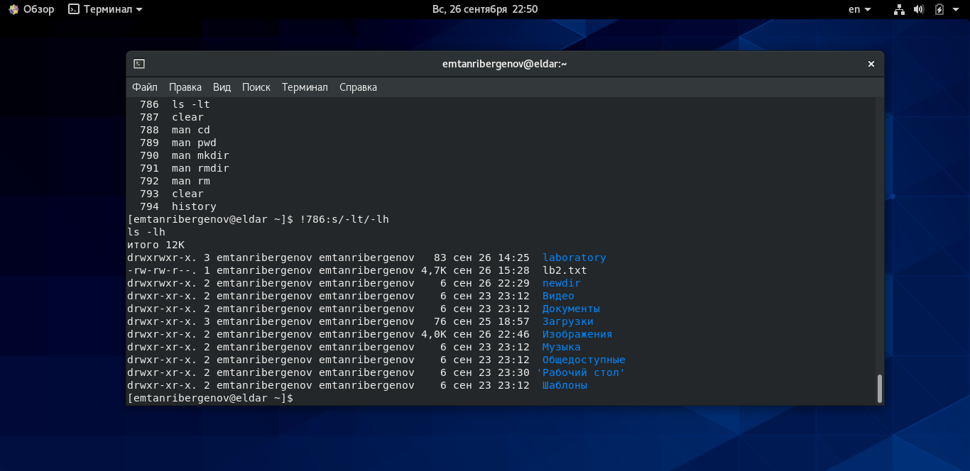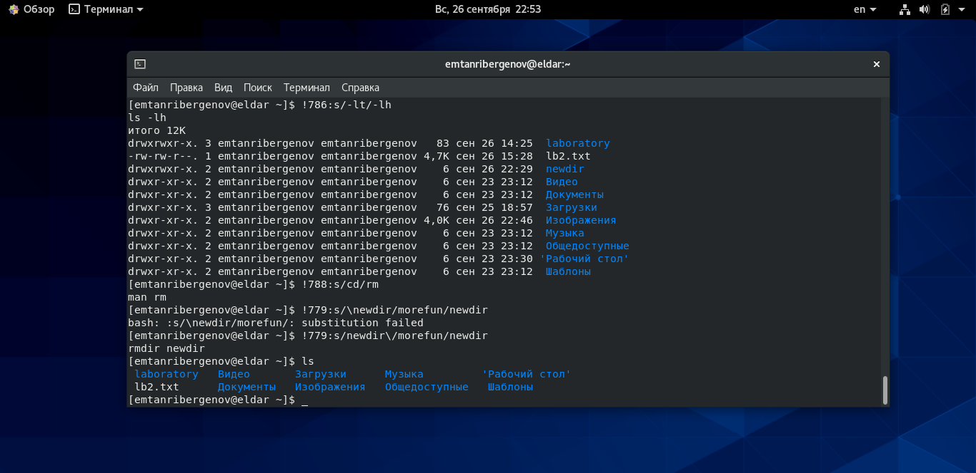

Вывод:

В результате лабораторной работы я приобрёл практические навыки взаимодействия пользователя с системой посредством командной строки.